ARQUITETURA VERTICALIZADA EM MADEIRA: PROPOSTA PARA UM POLO AMBIENTAL EM RECIFE-PE

MELO, Lucas
ORCID: 0000-0001-8228-1704
figueiredomelo.arq@gmail.com
PINTO, Edna
ORCID: 0000-0002-2863-385X
emourapinto@gmail.com

RESUMO
O objetivo do presente artigo é descrever o processo projetual de uma edificação institucional pública verticalizada em madeira, na qual se convergem as sedes dos órgãos ambientais do estado de Pernambuco e da cidade do Recife, no Brasil. Os aspectos considerados na análise do processo foram as possibilidades construtivas, a partir de uma abordagem tectônica, em consonância com os condicionantes legais e climáticos da cidade do Recife. Primeiramente, foi feita uma contextualização acerca do uso da madeira industrializada e dos aspectos de sustentabilidade envolvidos, bem como da verticalização de edifícios em CLT (Cross Laminated Timber). No processo projetual descrito, é feita uma breve caracterização da área de intervenção e das primeiras soluções projetuais frente aos condicionantes legais e climáticos da região. Em seguida, analisam-se aspectos de construtividade e modulação, bem como os sistemas construtivos em MLC (Madeira Laminada Colada) e CLT. Por fim, uma abordagem tectônica é feita e a proposta final é apresentada. As principais fontes utilizadas foram as teses, dissertações, artigos científicos, relatórios técnicos, leis, normas e manuais. Como resultado, o artigo apresenta parte do processo projetual de arquitetura, soluções projetuais para uma edificação verticalizada em madeira de médio porte, bem como possibilidades e desafios na concepção de projetos deste tipo no contexto da construção civil brasileira.
PALAVRAS CHAVE
Projeto arquitetônico; Arquitetura em madeira; Arquitetura institucional pública; edifícios verticalizados em madeira; CLT.

INTRODUÇÃO
O uso da madeira na construção civil tem sofrido avanços e aperfeiçoamentos com a difusão de sistemas construtivos e tecnologias como as da Madeira Laminada Colada (MLC), conhecida também como Glued Laminated Timber (GLULAM ou GLT) e da Madeira Laminada Colada Cruzada (MLCC), mais conhecida como Cross Laminated Timber (CLT). O uso da madeira industrializada, aliada a um projeto arquitetônico adequado, é visto como potencial resposta aos desafios relativos ao impacto ambiental causado pela construção civil. Os sistemas construtivos em madeira industrializada permitem gerar peças estruturais massivas com grandes dimensões, por meio da colagem de lamelas ou tábuas, além de proporcionarem formatos flexíveis, empregando tecnologias com Comando Numérico Computadorizado (CNC). Como resultado, a arquitetura se beneficia da pré-fabricação e racionalização construtiva com a possibilidade de execução de formas menos convencionais.
Por absorver o CO₂ da atmosfera durante seu processo de crescimento, a madeira é conhecida como um material que “sequestra carbono”. Sendo extraída de maneira controlada em florestas nativas ou em florestas plantadas, a madeira pode ser considerada uma alternativa mais sustentável que o aço e o concreto, sobretudo do ponto de vista do baixo consumo de energia e baixa emissão de CO₂ para a sua produção, além de oferecer uma construção sem resíduos no canteiro de obras.
Por isso, a MLC e o CLT têm sido cada vez mais utilizados em edifícios verticais ao redor do mundo, o que tem demonstrado a viabilidade técnica e econômica para a sua utilização. Destacam-se como exemplos de edifícios recentemente construídos com o sistema CLT, tanto para lajes, quanto para painéis de vedação: o edifício Mjøstårnet na Noruega, com 18 andares e 85,4 metros de altura; o Brock Commons Tallwood House no Canadá, com 18 andares e 53 metros de altura; o Dalston Lane no Reino Unido, com 10 andares e 33 metros de altura; o Forté na Austrália, com 10 andares e 33 metros de altura; dentre outros construídos, em construção ou em processo de planejamento.
Devido ao desenvolvimento e das pesquisas relacionadas às propriedades mecânicas e critérios de segurança contra incêndio, abalos sísmicos e desempenho termoacústico do CLT, muitas normas se encontram em processo de revisão, sendo possível, em alguns países, construir com até 17 pavimentos (Leite; Sánchez & Blumenschein, 2018).
No Brasil, Oliveira (2018) levantou um total de trinta e uma obras construídas em CLT no período entre 2012 até novembro de 2018, constatando um crescimento exponencial nos dois últimos anos. Na maioria dos casos, tratam-se de residências de alto Padrão de até dois pavimentos. Todavia, algumas construções comerciais e institucionais têm se destacado na utilização da madeira como principal elemento estrutural. É possível citar, como exemplos no Brasil, as estruturas em MLC do Shopping Iguatemi, do escritório americano La Guarda Low, em Fortaleza; o galpão Micasa Volume C, do Studio MK 27, em são Paulo; e as Moradias Infantis da Fundação Bradesco no Brasil, do estúdio Aleph Zero e Marcelo Rosenbaum, em Formoso do Araguaia, Tocantins.
Trabalhos recentes (Passarelli, 2013; Silva et al., 2016; Leite et al., 2017, 2018; Oliveira, 2018; Prado et al., 2020) apontam esforços na direção da difusão dos sistemas construtivos em MLC e CLT por pesquisadores, profissionais e empresas especializadas que atuam nesse setor, bem como consideram a utilização dessa tecnologia como uma alternativa promissora para a construção civil no Brasil. Portanto, a utilização desses materiais como sistemas construtivos pode ser uma alternativa competitiva dentro de um determinado contexto de industrialização da construção.

OBJETIVOS
O objetivo do artigo é descrever o processo projetual de uma edificação institucional pública verticalizada em madeira, na qual se convergem as sedes dos órgãos ambientais do estado de Pernambuco e da cidade do Recife no Brasil, tendo como referência as análises das possibilidades construtivas dos sistemas estruturais verticalizados em madeira, a partir de uma abordagem tectônica, levando em consideração os condicionantes legais e climáticos da cidade do Recife.

MÉTODOS
Os procedimentos metodológicos consistiram no resgate da literatura acerca de alguns temas e subtemas, a fim de subsidiar diretrizes e decisões projetuais. Nesse sentido, foi feita uma pesquisa bibliográfica e documental sobre a Madeira Laminada Colada (MLC) e a Madeira Laminada Cruzada (CLT), bem como análises acerca das decisões projetuais do edifício ora proposto. Como instrumentos, foram utilizados a pesquisa com sistemas de buscas, visitas técnicas, softwares paramétricos de modelagem 3D e maquetes virtuais. As principais fontes utilizadas foram as teses, dissertações, artigos científicos, relatórios técnicos, leis, normas e manuais.

CARACTERIZAÇÃO DO LOCAL DE INTERVENÇÃO
A área de intervenção está localizada na cidade do Recife, Pernambuco, Brasil. Trata-se do lote de esquina número 202, o qual se encontra no cruzamento entre as ruas Jorge Gomes de Sá e Henrique Machado. Está próximo ao Parque Santana, bem como do rio Capibaribe, entidades marcantes do tecido urbano da Cidade.
O local é caracterizado por ser uma região de trânsito leve a moderado, apesar do grande parque na proximidade. Isso se deve à Lei nº 16.719 de 2001, que criou a Área de Restruturação Urbana – ARU, com o objetivo de alterar os parâmetros urbanísticos de doze bairros, resguardando as características originais desses locais que vinham sofrendo descaracterizações com a especulação imobiliária predatória. Nesse sentido, o terreno em questão possui rigorosas restrições quanto ao potencial construtivo e taxa de ocupação do solo.
Algumas leis foram necessárias para o desenvolvimento do projeto arquitetônico, tais como a Lei nº 16.292 (1997), que regula as atividades de edificações e instalações no município do Recife e a Lei nº 16.719 (2001), que cria a Área de Reestruturação Urbana (ARU) e estabelece os parâmetros urbanísticos para a construção no terreno escolhido. Além das leis, algumas normas foram levadas em consideração como a NBR 9050, de acessibilidade, a NBR 9077, que trata sobre saídas de emergência em edifícios, a NBR 7190, que trata sobre projeto de estruturas de madeira e o Código de Segurança Contra Incêndio e Pânico de Pernambuco (COSCIP-PE).
Como parâmetros gerais (tabela 1), a edificação teve de cumprir os critérios estabelecidos pela ARU, alcançando os valores representados nos parâmetros do projeto (tabela 3), como resultado da proposta final.
Área do Terreno | Coeficiente de Aproveitamento | Taxa de Ocupação | Taxa de Solo Natural | Potencial de Construção | Número máximo de pavimentos
10.739,00 | ≤ 2,00 | ≤ 40 % | ≥ 60 % | ≤ 21.478,00 | ≤ 5
10.739,00 | ≤ 2,00 | 4.295,60 | 6.443,40 | ≤ 21.478,00 | ≤ 5
Tabela 1: Parâmetros Gerais. Fonte: Autor, 2021.

PROGRAMAÇÃO ARQUITETÔNICA, CONCEITO E PARTIDO
O edifício proposto configura a sede unificada dos órgãos ambientais do Estado de Pernambuco e da cidade do Recife. Por se tratar de uso institucional público de órgãos relacionados ao meio ambiente, optou-se por propor uma edificação que pudesse refletir os princípios da sustentabilidade em sua concepção, bem como na sua aparência como objeto arquitetônico. O programa de necessidades surgiu por meio de entrevista com o diretor técnico do órgão ambiental estadual e é composto por ambientes de trabalho, voltados aos funcionários da instituição, bem como usos para o público em geral, como auditório, biblioteca e centro de exposições. Dessa maneira, buscou-se por uma implantação que visasse integrar atividades diversas sem comprometer a funcionalidade.
O partido adotado surgiu com a intenção de seguir como premissa o conceito de “permeabilidade”, devido ao seu caráter público e convergente. Essa intenção se concretiza com a implantação do edifício no lote, bem como pela ausência de barreiras físicas no pavimento térreo sob pilotis e através das lâminas dos pavimentos do edifício que buscam a ventilação cruzada por meio de elementos vazados e átrios no corpo do edifício.
A proposta inicial é composta por dois blocos que se configuram no lote como resposta às intenções do conceito e aos parâmetros urbanísticos, de modo que o edifício se distribui pelo terreno ao mesmo tempo em que se molda aos condicionantes climáticos do local. O edifício é proposto em sistema estrutural pilar-viga em MLC, conformando uma planta livre da estrutura. Dessa forma, pode se adaptar às mudanças de layout das salas de trabalho. O organograma institucional dos órgãos ambientais varia bastante e a conformação de setores acaba mudando com frequência, por isso, torna-se importante o aspecto da flexibilidade dos ambientes internos.
Embora o edifício siga a premissa de uma construção pré-fabricada, com elementos estruturais prontos para a montagem, buscou-se romper a monotonia da fachada voltada para a rua principal, através de variações das arestas dos planos horizontais que se configuram de forma sinuosa como referência ao rio Capibaribe, que contorna o parque Santana logo à frente do edifício. A síntese da forma buscou responder ao conceito de permeabilidade que resultou no partido.
Na etapa inicial, foram feitos diversos croquis (figura 1) que representam algumas soluções globais em busca da melhor implantação do objeto arquitetônico no terreno. A busca pelo pátio interno se mostra em todas as soluções iniciais pretendidas e a preocupação com a circulação vertical se tornou presente, pois, para a edificação abraçar o terreno com seus 158 metros de testada frontal, as distâncias entre a circulação vertical e os ambientes deveriam seguir a distância permitida pelo Código de Segurança Contra Incêndio e Pânico do Estado de Pernambuco, COSCIP-PE. A edificação foi classificada no Inciso II, bem como nos §1º e §3º deste código, o que permitiu o total de 45 metros a ser percorrido dos pontos extremos às portas das antecâmaras que dão acesso às escadas de emergência. Desta forma, três caixas de escadas foram criadas para a solução adotada com os dois blocos com pátios internos.
O conceito volumétrico inicial indica as intenções preliminares da forma geral e tratamento das fachadas, através de marcações horizontais e de jardineiras. A partir deste ponto, foram feitas reformulações quanto às decisões tomadas em relação à coberta, tratamento das fachadas, área verde e número de pavimentos, o que acarretou em mudanças das decisões tomadas, bem como confirmação e validação de algumas ideias preliminares.

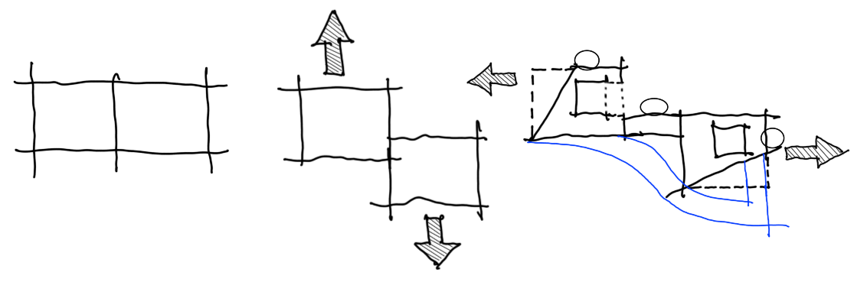
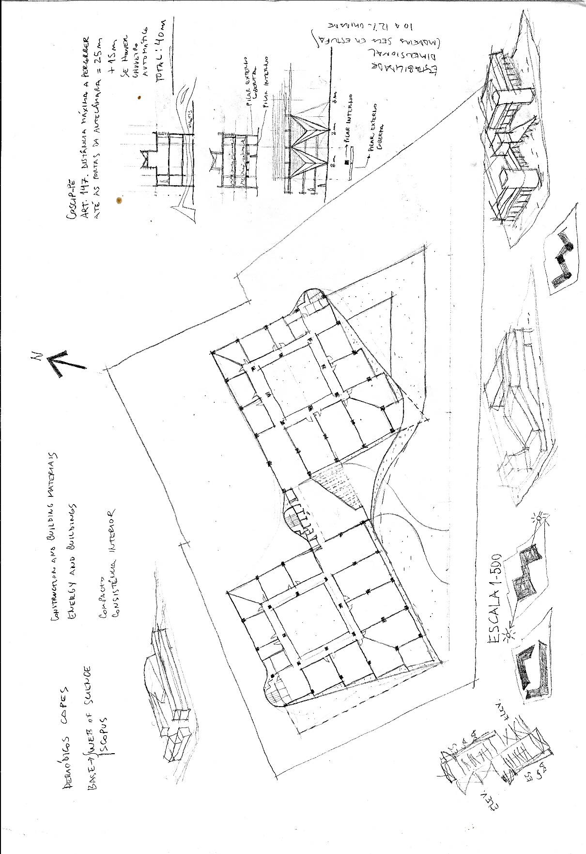

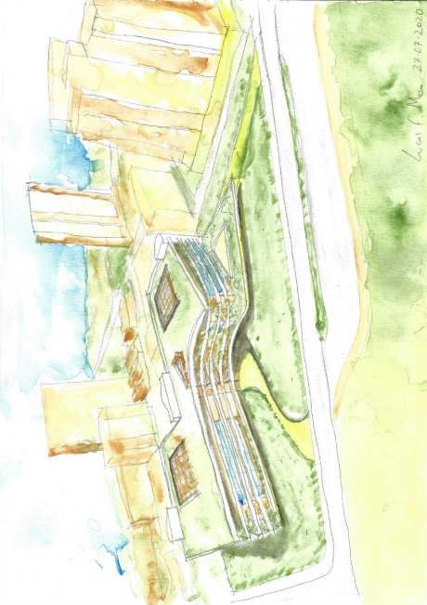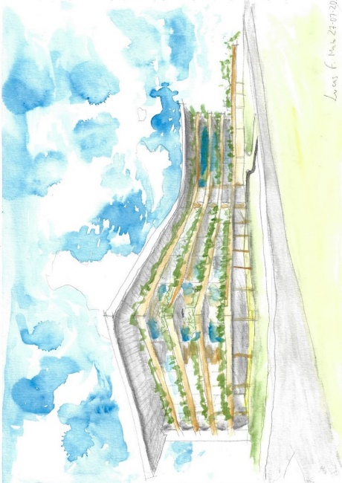
Figura 1: estudos de implantação e definição do partido. Fonte: Autor, 2021.

Aspectos de construtividade e a Modulação
A construtividade, definida por Loyola Vergara et al. (2010) como “a maneira na qual o projeto de um edifício facilita sua construção” reflete a consciência sobre o considerável impacto que as decisões tomadas possuem na fase de projeto sobre o posterior nível de eficiência das operações de construção. Nesse sentido, o projeto desenvolvido foi concebido levando em consideração aspectos da construtividade como premissa. Esses aspectos se refletiram, no primeiro momento, a partir do princípio da modulação, o qual levou a criação do projeto a partir de um módulo estrutural em grelha com dimensões de 8,0 x 8,0 m entre eixos (figura 2). Esta modulação permite uma relação adequada entre espaços de trabalho que possam se distribuir em layouts diversos, através de elementos divisórios, sem que haja a preocupação da estrutura engessar tais mudanças. Além disso, a modulação permite a repetição de elementos estruturais e facilita a fabricação e montagem na obra. O vão estrutural também se torna adequado do ponto de vista das estruturas de modo que as vigas maciças em MLC possam ser resolvidas sem a preocupação quanto as suas dimensões, podendo alcançar medidas menores que 80 cm de altura para este vão.
Os vãos entre pilares do projeto são de 8,0 x 8,0 m, o que permite a utilização de diversas configurações possíveis para a paginação das lajes em CLT. Grandes painéis podem gerar vibração e instabilidade para as lajes, no entanto, é possível utilizar um sistema híbrido de painéis CLT com camada superficial em concreto. Em experimentações de layout de paginação, utilizou-se as dimensões de 3,0 x 8,0 m, 2,0 x 7,0 m, 2,0 x 8,0 m e 2,0 x 6,4 m, além de painéis com recortes variados nas extremidades dos pisos.
A Crosslam, fabricante de painéis CLT no Brasil, possui painéis de laje e de parede com 3, 5 e 7 camadas, podendo chegar ao tamanho máximo de 3 metros de largura por 12 de comprimento. De acordo com o Conselho Nacional de Trânsito (COTRAN) as dimensões máximas para veículos simples de transporte no Brasil são 2,6 m de largura, 4,4 m de altura e 14,0 m de comprimento. Apesar da largura máxima dos veículos de transporte serem de 2,6 metros, é possível transportar os painéis de 3 metros de largura da empresa citada por meio de carretas com batedores credenciados pela Policia Rodoviária Federal (PRF).
A partir de experimentações quanto às disposições dos painéis CLT nos pisos, notou-se uma alta quantidade de arranjos possíveis que careciam de informações para serem definidos nesta etapa de projeto, sobretudo sem uma análise da interação entre os projetos complementares de instalações prediais e estrutural, os quais influenciariam tal escolha. Apesar disso, uma sugestão foi definida, incluindo aberturas de shafts em pontos estratégicos para a passagem de tubulações das instalações prediais, sobretudo hidráulicas e de ar-condicionado, conforme ilustrado na figura 2. As cores representam painéis em dimensões iguais, enquanto a cor vermelha representa painéis com dimensões variáveis devido aos recortes nas extremidades.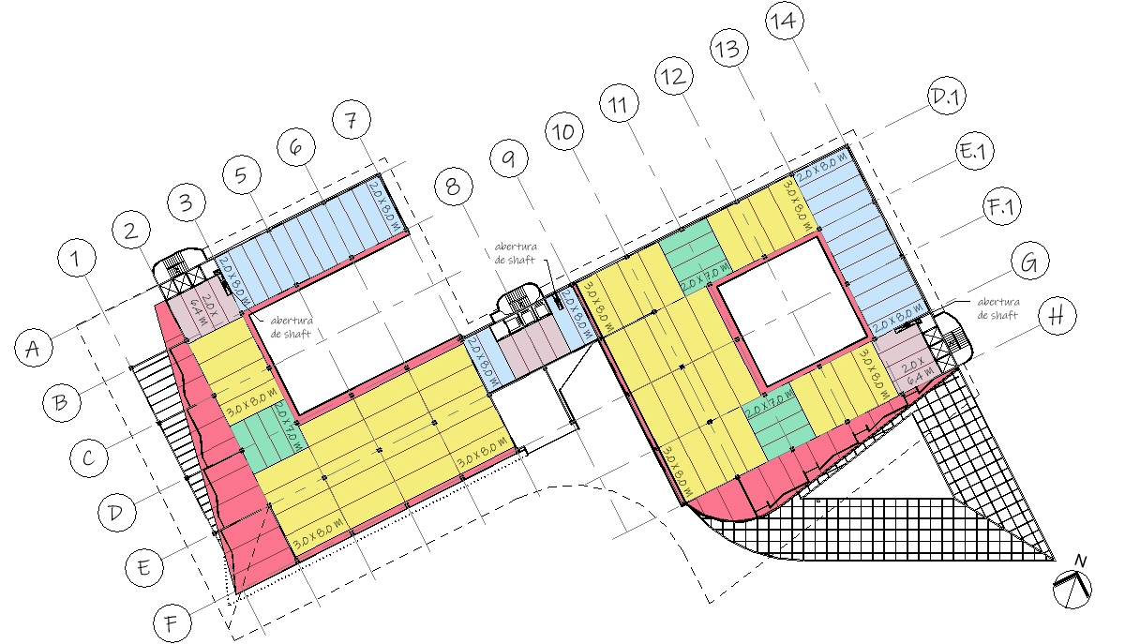
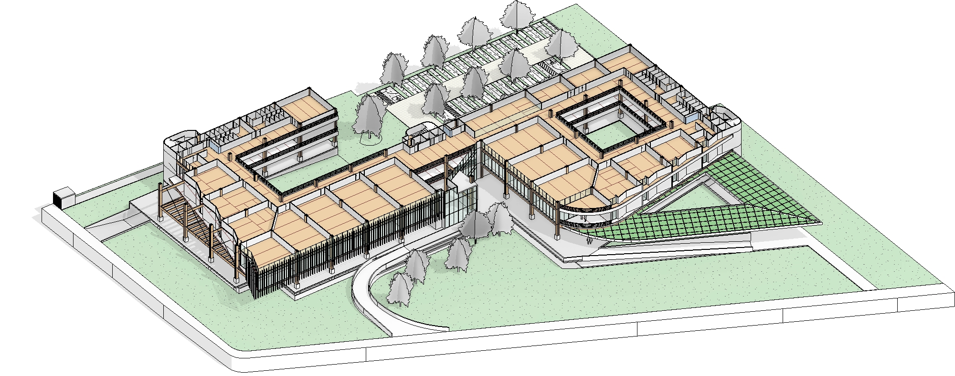
Figura 2: Paginação de painéis CLT no pavimento tipo e eixos estruturais. Fonte: Autor, 2021.

Sistemas construtivos em MLC e CLT.
Os sistemas construtivos pilar-viga em MLC e painéis portantes em CLT foram escolhidos por diversos fatores que beneficiam desde o processo construtivo, até as experiências mais subjetivas quanto aos espaços criados, seja pela forma, seja pela materialidade. Alguns dos benefícios que motivaram a escolha do sistema construtivo e do material empregado foram:

- Sustentabilidade: A madeira laminada colada empregada no sistema pilar-viga pode contribuir de maneira eficiente para uma construção rápida e limpa, através dos elementos pré-fabricados que serão montados na obra. Além disso, a madeira é um material de baixa energia incorporada, sendo um produto industrializado que consome pouca energia em sua produção;
- Boa relação entre peso e resistência: A madeira é um material mais leve que o aço e o concreto, tendo uma relação entre resistência e peso maior que a destes materiais. Isso significa uma economia nas fundações e maior leveza dos elementos fabricados;
- Desempenho: Por ser um material industrializado, é fabricado para atender a critérios específicos de desempenho. A peça sai da fábrica com características de resistência conhecidas e controladas, atendendo aos requisitos do projeto de maneira confiável;
- Flexibilidade: A madeira laminada colada permite uma flexibilização nas formas, pois o princípio da junção de peças menores para formar peças maiores permite a criação de formas e tamanhos variados, podendo haver peças estruturais curvilíneas como proposto nas vigas de bordo da fachada principal, bem como constituir grandes vãos;
- Bem-Estar: Estudos apontam que o uso da madeira em edifícios, por ser um material que mimetiza a natureza, aumenta a produtividade em ambientes de trabalho, diminui os níveis de estresse e traz conforto e bem-estar para usuários desses edifícios.

A partir do dimensionamento preliminar dos elementos estruturais, foram extraídos os volumes em madeira das lajes, vigas e pilares do corpo principal do edifício, constando-se um total de 1.420,1 m³ em madeira (tabela 2). Considerando que 1 m³ de madeira absorve aproximadamente 1 tonelada de CO₂, estima-se que cerca de 1.420,1 ton de CO₂ podem ser captadas e armazenadas nos elementos estruturais dessa edificação.
Tipo | Volume (m³)
Pilares | 127,89 m³
Vigas | 255,41 m³
Lajes | 1.036,80 m³
Volume Total: | 1.420,1 m³
Tabela 2: somatório do volume em metros cúbicos de madeira das lajes, vigas e pilares. Fonte: Autor, 2021.

A concepção estrutural adotada foi representada na figura 3, a partir de uma vista explodida gerada no software paramétrico Revit.
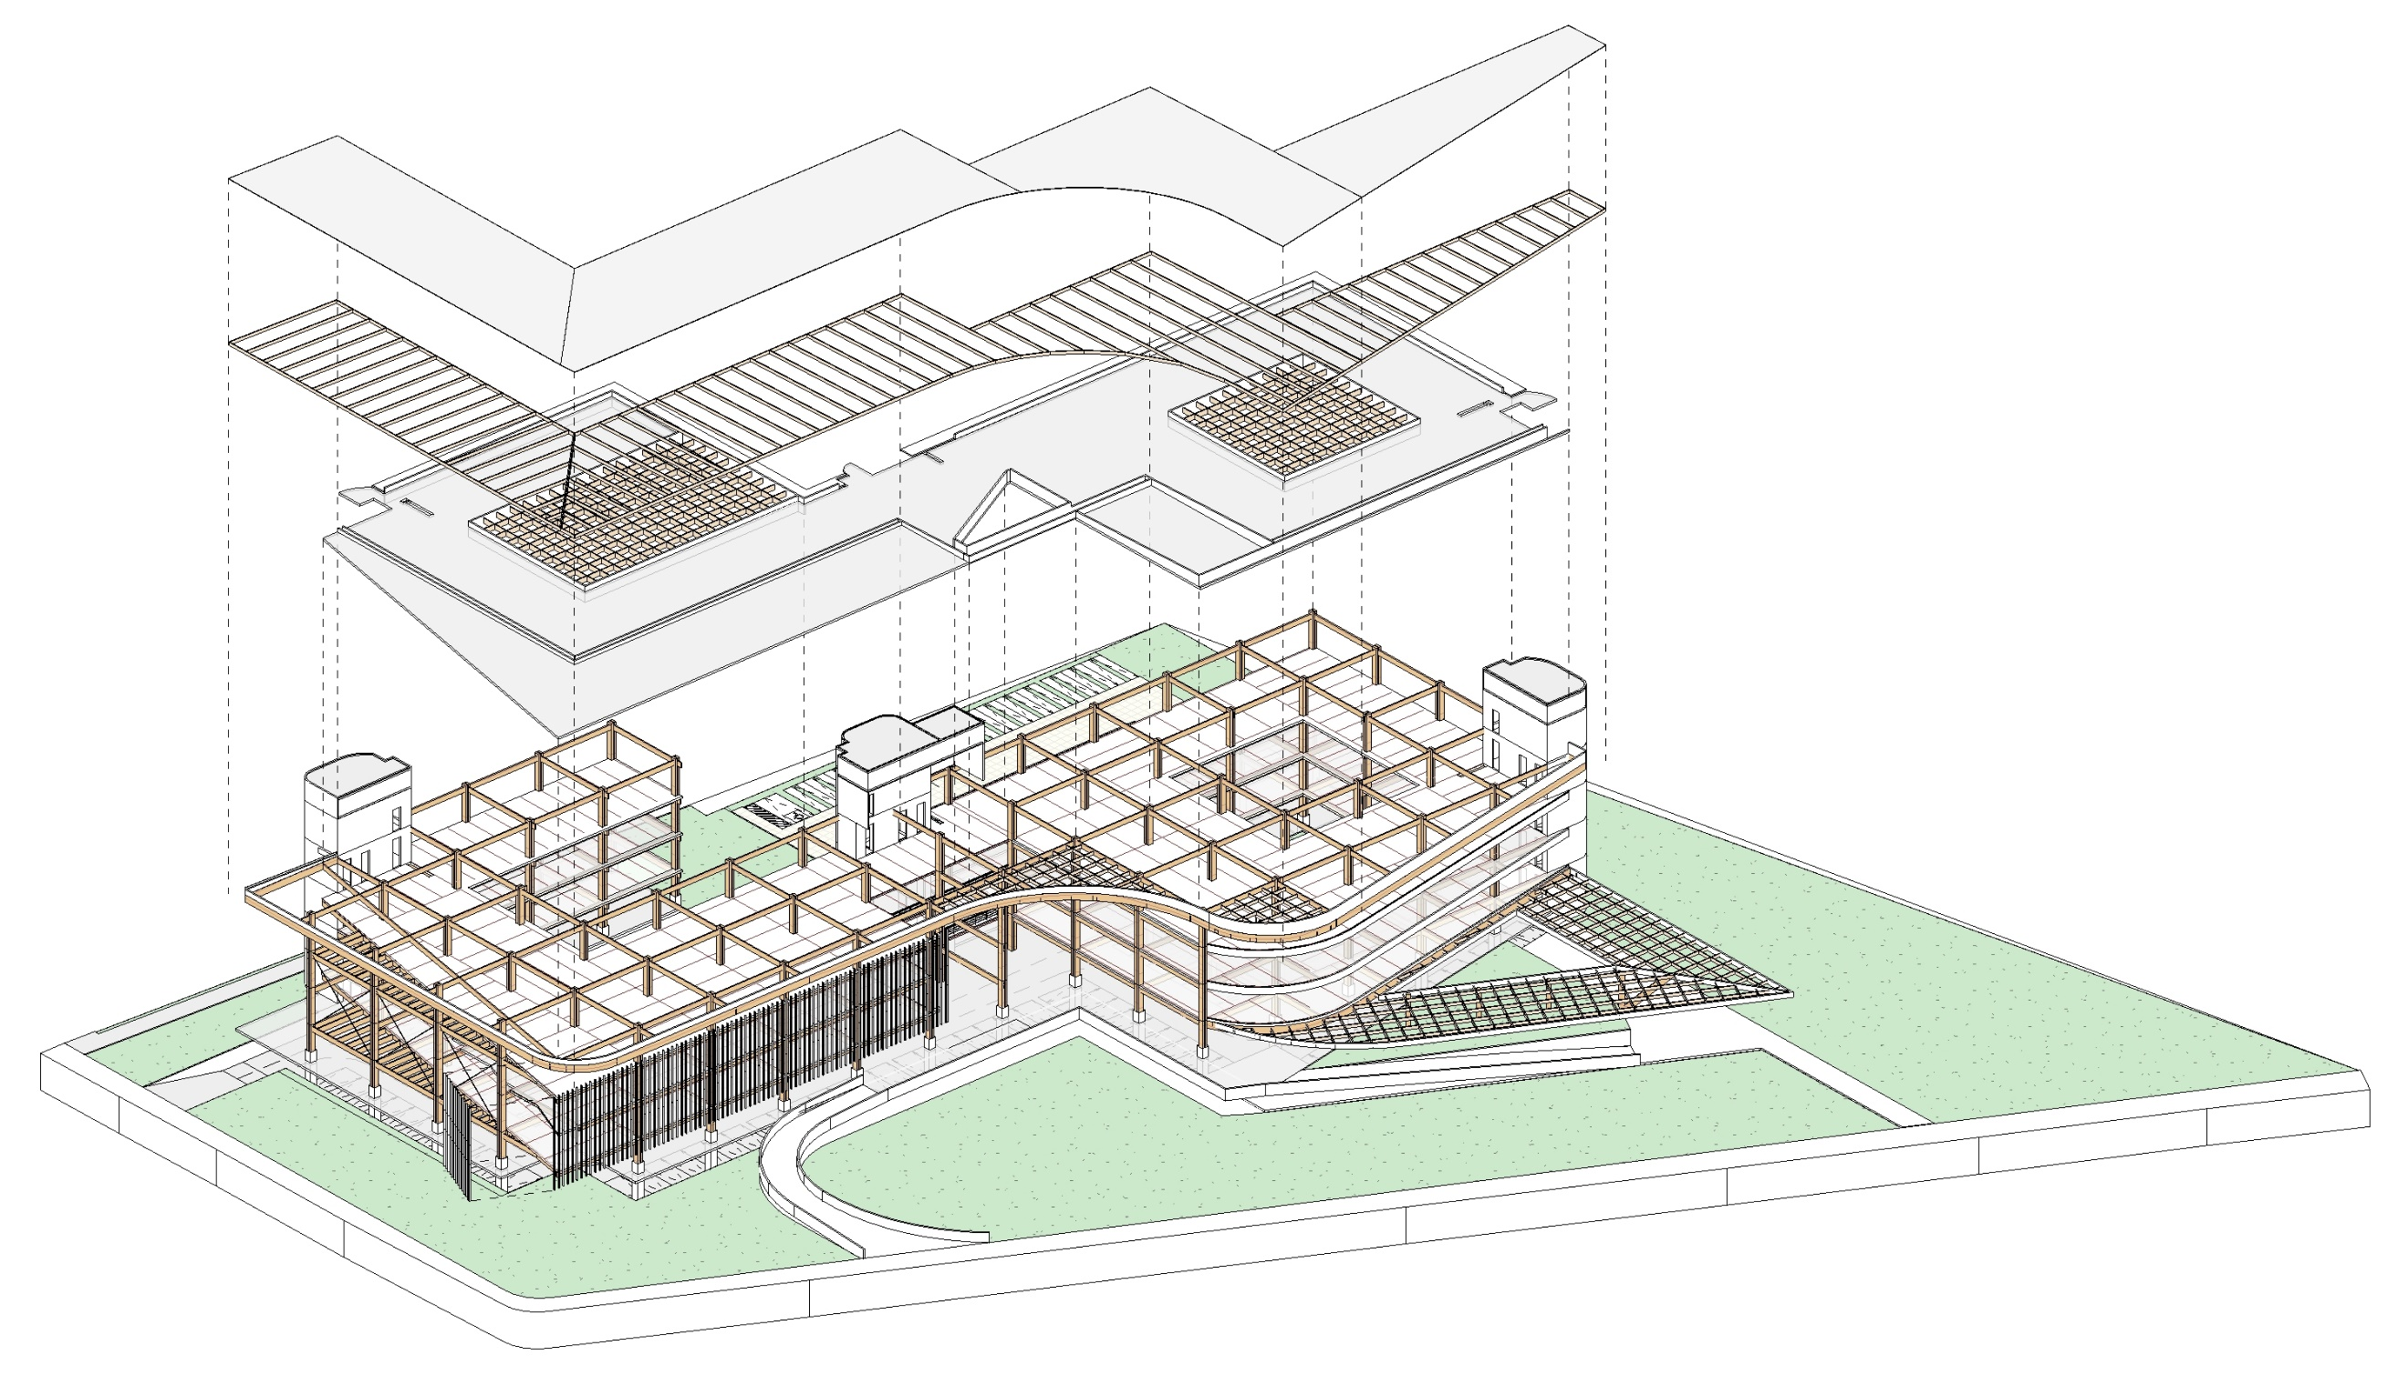
Figura 3: Vista Isométrica explodida. Fonte: Autor, 2021. Fonte: Autor, 2021.

Abordagem tectônica
A relação entre materialidade, sistema estrutural e estética do edifício, a partir da utilização do sistema pré-fabricado em MLC e CLT, que busca a durabilidade e o desempenho, em alguns casos, pode ser conflitante com a abordagem tectônica da arquitetura, sobretudo no que diz respeito à “verdade” material e estrutural do edifício. Ao se proteger a madeira das intempéries, é possível que a madeira acabe sendo escondida por uma espécie de envelopamento do edifício, através de camadas que sirvam para evitar a exposição do material ao meio externo. No entanto, buscou-se soluções no sentido de harmonizar o desempenho e a proteção do material sem perder o seu valor estético inerente.
Nos casos em que a madeira se encontra em ambiente externo, não controlado por sistemas de condicionamento de ar, ela deve ser protegida pela coberta, evitando-se dessa forma a radiação solar intensa, bem como a ação das chuvas. Outra estratégia é suspender a madeira do solo, através de uma base em concreto, ou de encaixes metálicos para evitar patologias na base do pilar em madeira. No caso de cobertas, as faces com maior exposição solar e à ação das chuvas devem ser protegidas por materiais que se sobreponham às partes mais expostas. Todos os detalhes que solucionam o projeto em madeira fazem parte do aspecto tectônico do edifício e buscam a harmonia entre a proteção do material e a sua exposição visual.
Nesse sentido, buscou-se o conforto e a sensação de contato com a natureza que a madeira traz, levando-se em consideração as decisões que a protejam e a expõem, a fim de trazer o bem-estar e as reflexões acerca da relação harmoniosa entre o homem e o meio ambiente.

PROPOSTA FINAL
Como resultado, culminando na proposta final (figura 4 e 5), obteve-se uma edificação com pavimento semienterrado, para vagas de estacionamento, térreo sob pilotis para múltiplos usos, 1º e 2º pavimentos com salas de trabalho, salas de reuniões, banheiros, salas técnicas, depósitos, almoxarifado e espaços de convivência e 3º pavimento com auditório, sala de exposições, biblioteca, salas técnicas, depósitos e banheiros, sob uma coberta estruturada em vigas em MLC com sistema de cobertura híbrido, sendo uma parte plana em CLT com camada de concreto impermeabilizado e outra com isolamento térmico e manta termoplástica, conforme cortes esquemáticos da figura 4.
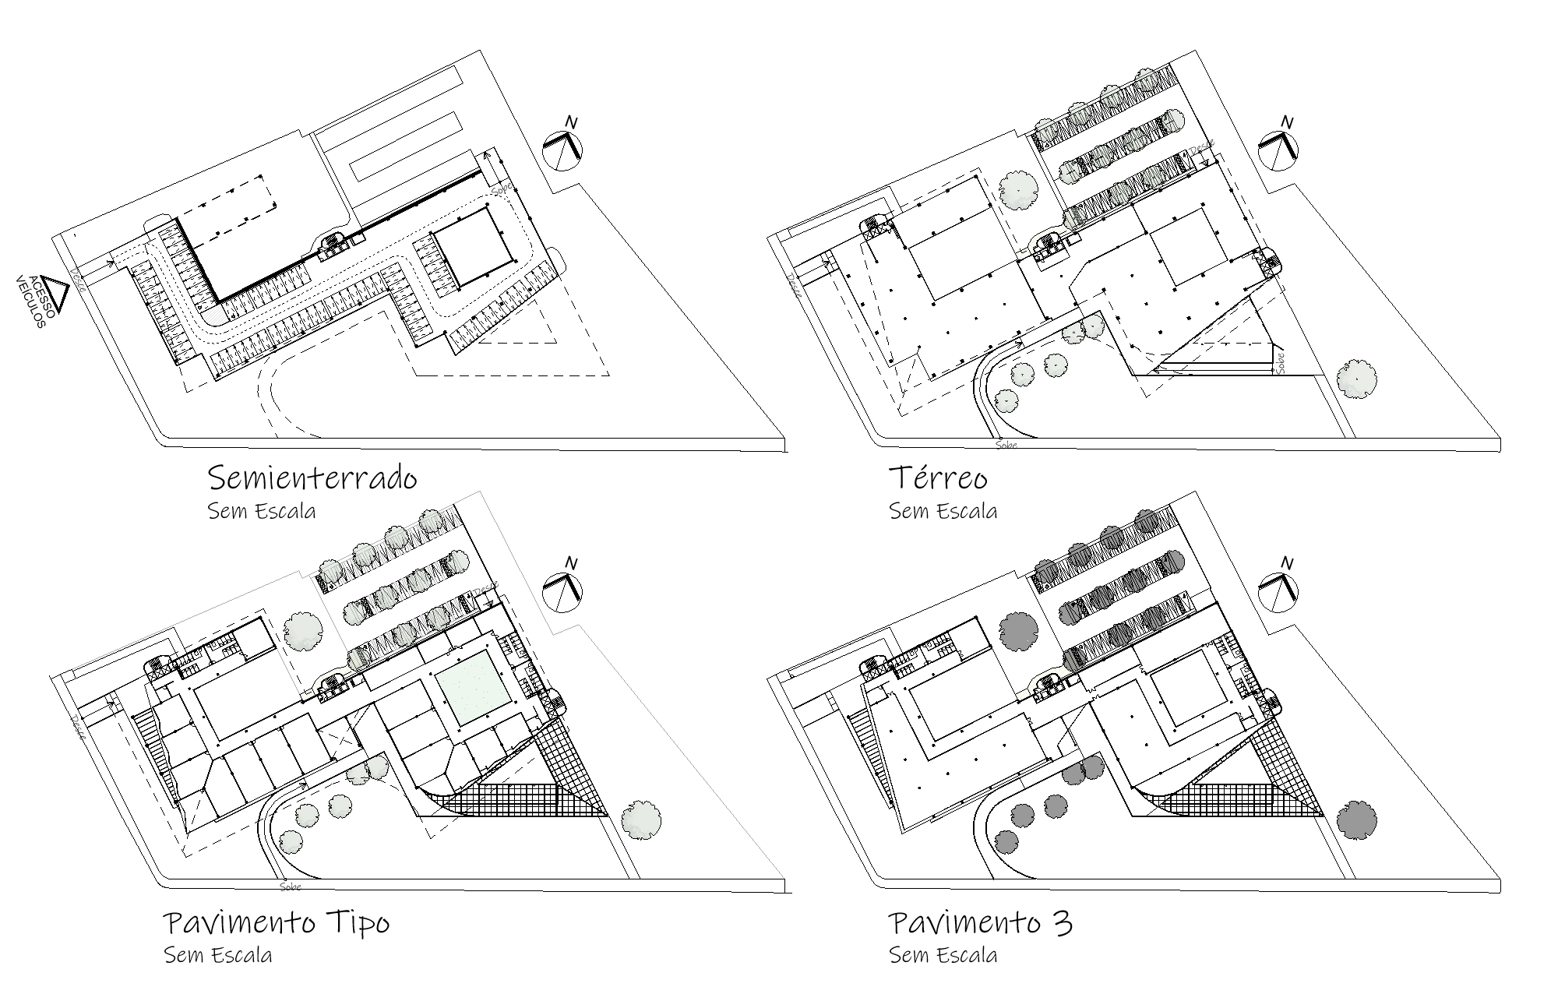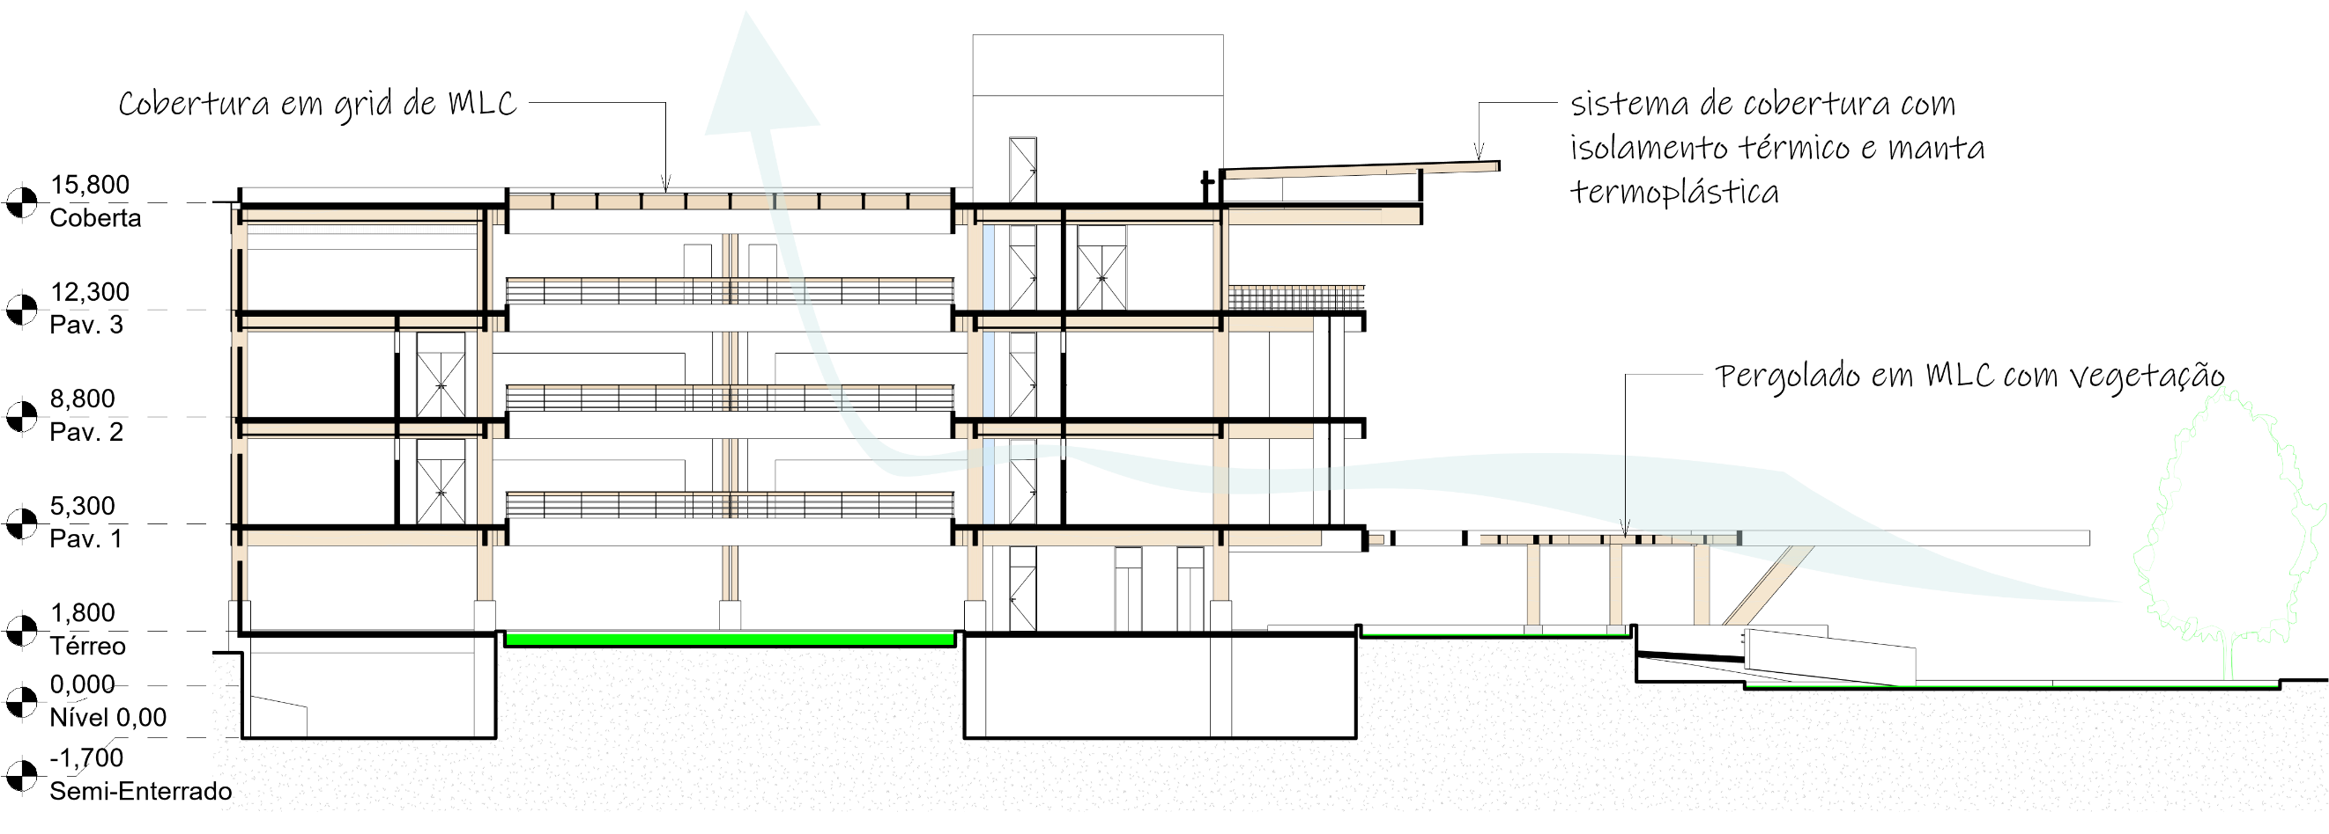
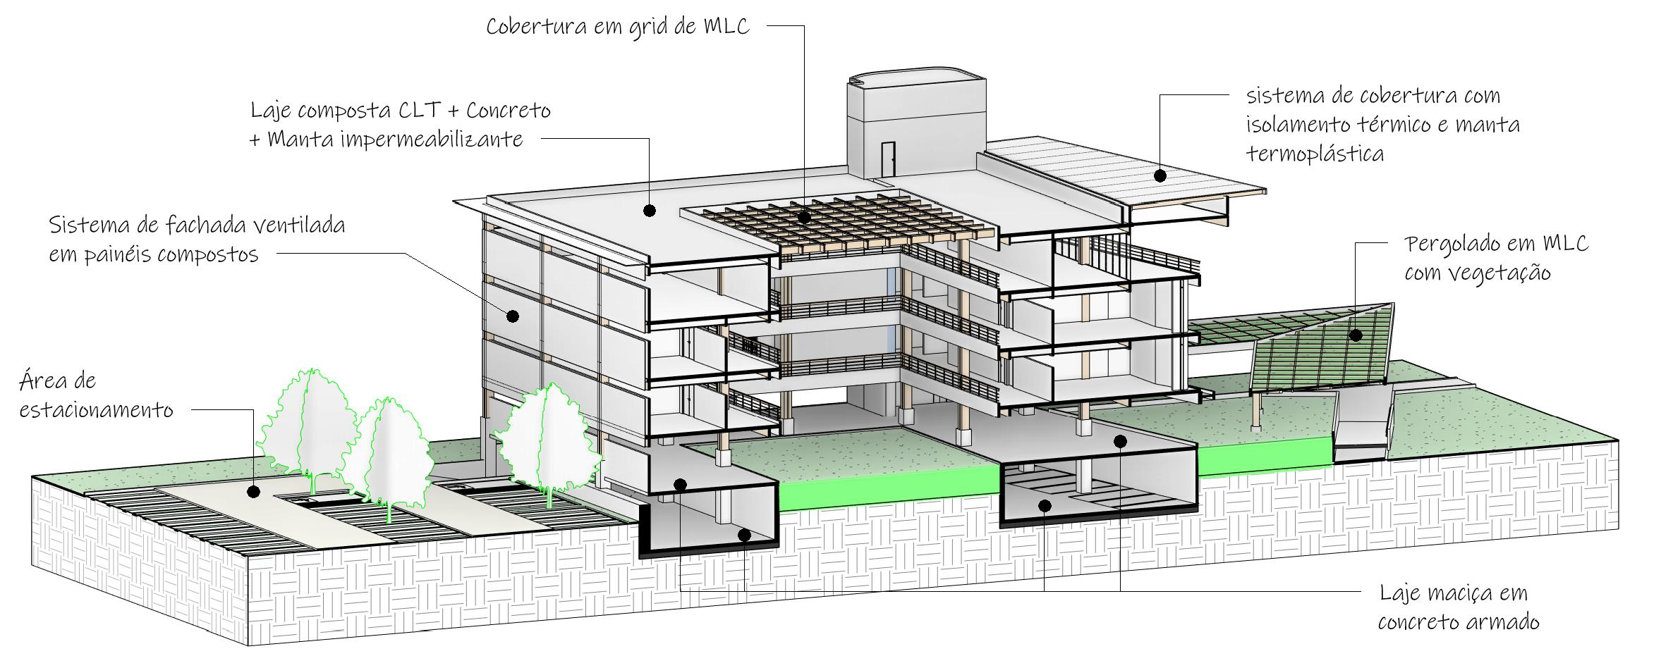
Figura 4: Plantas baixas do semienterrado, térreo, pavimento tipo, 3º pavimento e cortes esquemáticos. Fonte: Autor, 2021.

A área de construção chegou a um total de 13.312,69 m². Observa-se (tabela 3) que a taxa de ocupação e solo natural tiveram resultados próximos ao limite permitido pela legislação, embora tenha havido folga no total de área construída permitida, tendo como resultado coeficiente de aproveitamento de 1,24, ou 62%.
Área do Terreno | Coeficiente de Aproveitamento | Taxa de Ocupação | Taxa de Solo Natural | Área Total de Construção | Número de pavimentos
10.739,00 | 1,24 | 38,41 % | 62,53 % | 13.312,69 | 5
10.739,00 | 1,24 | 4.124,74 | 6.714,71 | 13.312,69 | 5
Tabela 3: Parâmetros do projeto. Fonte: Autor, 2021.

As soluções arquitetônicas expõem a madeira das cobertas, bem como protegem os pilares estruturais da edificação verticalizada, onde os mesmos estão sob uma base em concreto armado, bem como acima de um pavimento semienterrado e térreo em concreto armado, o que evita a umidade ascendente do solo. O volume da edificação permite a ventilação cruzada, pois toda a fachada principal está voltada para o Sudeste e Leste, onde os ventos são predominantes na região. Também é possível abrir as esquadrias e permitir a circulação de ventos que devem adentrar os pátios internos. O conjunto de soluções ora expõe a madeira nos casos em que ela é menos solicitada estruturalmente, como nos pontos em que apoia apenas elementos de coberta ou pérgolas, ora a protege, sobretudo nos pilares principais do corpo do edifício, que voltam a aparecer no terceiro e último pavimento, os quais estão mais protegidos com a grande coberta. Brises-soleil e painéis sólidos compostos compõem as fachadas principais de forma variável em cada bloco e amenizam o excesso da luz solar.
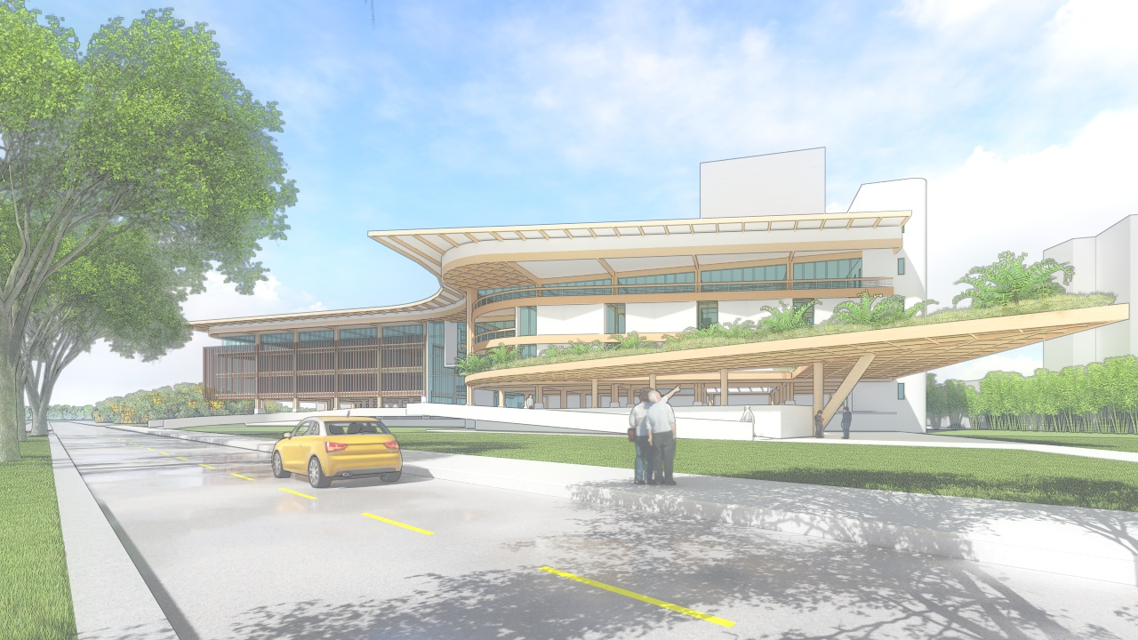
Figura 5: Perspectiva externa da proposta final. Fonte: Autor, 2021.

CONSIDERAÇÕES FINAIS
A diminuição do impacto ambiental causado pela construção civil pelo mundo é o principal impulsionador da construção de edifícios em madeira massiva. O uso desse material por meio de seus subprodutos industrializados promove os princípios da pré-fabricação, racionalização da construção e, sobretudo, da sustentabilidade. Portanto, é aliado de construções que buscam menor impacto ambiental, além de outros benefícios inerentes ao uso do material.
A maior problemática no uso da madeira industrializada em edifícios de grandes dimensões está na viabilidade industrial, tecnológica e de mão-de-obra especializada, partindo da extração de matéria-prima, sua transformação na indústria, passando pelas fases de concepção e projetos de arquitetura e engenharia, até chegar na construção. Outro aspecto considerável está na cultura e no clima locais. Sabe-se que a madeira de média densidade em exposição à umidade constante possuirá patologias brevemente. No entanto, soluções de projeto podem prevenir e combater tais patologias. Portanto, trata-se sobretudo de um atributo de projeto o sucesso da aplicação da madeira como material construtivo nos climas úmidos.
Quanto ao processo projetual de uma edificação institucional pública concebida em madeira, há peculiaridades a serem observadas frente as questões que o envolvem, seja pela busca do uso do material com o objetivo de garantir seu adequado desempenho, seja pelas respostas aos condicionantes específicos do projeto, em especial aquelas relacionadas ao clima e à segurança contra incêndio. Entretanto, tais aspectos não comprometem substancialmente processos comuns de um projeto de arquitetura, ao contrário, consubstanciam os aspectos tectônicos, de construtividade e modulação.
O desempenho de uma edificação em madeira está, portanto, intimamente relacionado às decisões projetuais, que nessa proposta levaram em consideração a proteção dos elementos construtivos frente a exposição direta às intempéries, sobretudo, quando se trata dos elementos estruturais mais solicitados estruturalmente. Dessa maneira, é possível utilizá-la de forma eficiente em diferentes condições climáticas.
No Brasil, a demanda para este tipo construção ainda não é suficiente para aumentar o processo de industrialização da madeira. Apesar disso, nota-se que há um considerável aumento de construções em madeira no Brasil e no mundo, o que contribui com maior industrialização desses produtos, disseminação de soluções construtivas, bem como na redução dos custos dos insumos e elementos estruturais e construtivos com base nesse material, tornando-o mais atrativo para o público brasileiro.
Referências Bibliográficas
Associação Brasileira de Normas técnicas (2020). NBR 9050: Acessibilidade a edificações, mobiliário, espaços e equipamentos urbanos.
Associação Brasileira de Normas técnicas (1997). NBR 7190: Projeto de estruturas de madeira.
Associação Brasileira de Normas técnicas (2001). NBR 9077: Saídas de emergência em edifícios.
Corpo de Bombeiros Militar de Pernambuco (n.d.). Código de Segurança Contra Incêndio e Pânico. https://www.intranet.bombeiros.pe.gov.br/portal/storage/get/file/1684.
Knox, A., & Parry-Husbands, H. (2018). Workplaces: Wellness + Wood = Productivity Background. Forest & Wood Products Australia. https://makeitwood. org/healthandwellbeing/wellness-study. cfm.
Leite, T. M., Santos, P. A. F. M., & do Valle, I. M. R. (2017). O uso da Madeira Laminada Colada no Brasil: panorama e desafios. II Congresso Latino-americano de Estruturas de Madeira & II Congresso Ibero-latinoamericano de Madeira na Construção, Buenos Aires, Argentina. https://clem-cimad2017.unnoba.edu.ar/papers/T7-20.pdf.
Leite, T. M., Manoel Sánchez, J., & Naves Blumenschein, R. (2018). O processo produtivo de painéis estruturais em Cross Laminated Timber: potencialidades e desafios de implantação na construção civil brasileira. Anais do XVI Encontro Brasileiro em Madeiras e em Estruturas de Madeira & III Congresso Latino-americano de Estruturas de Madeira, São Carlos, SP, Brasil.
Lei n. 16.292 de 29 de janeiro de 1997 (1997), regula as atividades de edificações e instalações no município do Recife.
Lei n. 16.719 de 30 de novembro de 2001 (2001), cria a Área de Reestruturação Urbana – ARU, composta pelos bairros Derby, Espinheiro, Graças, Aflitos, Jaqueira, Parnamirim, Santana, Casa Forte, Poço da Panela, Monteiro, Apipucos e parte do bairro Tamarineira, estabelece as condições de uso e ocupação do solo nessa área.
Passareli, R. N. (2013). Cross Laminated Timber: Diretrizes para projeto de painel maciço em madeira no Estado de São Paulo. Dissertação de mestrado, Instituto de Arquitetura e Urbanismo, São Carlos, SP, Brasil.
Prado, L. da M. O., Pinto, E. M., & Ino, A. (2020). O uso da madeira na arquitetura eco-tech: uma dialética entre urgência ecológica e expressão tecnológica. XVII Encontro Brasileiro em Madeiras e em Estruturas de Madeira, no prelo, Florianópolis, SC, Brasil.
Silva, C. A., Chirinéa, M. L., & Barros, M. M. S. B. (2016). Cross Laminated Timber (CLT): uma tecnologia construtiva viável no Brasil?, XVI Encontro Nacional de Tecnologia do Ambiente Construído, São Paulo, SP. http://www.infohab.org.br/entac/2016/ENTAC2016_paper_99.pdf
Vergara, L. & Jarpa, G. (2010). Constructividad y Arquitectura. Santiago: Universidade do Chile, Faculdade de Arquitetura e Urbanismo.

